# Skeleton 算法增加下肢&关节点时序跟踪测试 (对比nite::UserTracker算法)

## 程序修改概要

1. 增加下肢骨架结果可视化；

2. mergeJoint 接口参数 usePre 置为 true；

【注】 下文中，记我们之前的程序（20151102）为M1，进行如上修改之后的程序记为M2；nite::UserTracker程序记为M3。

## 结果分析

1. 在目前的数据集上，M2结果稳定性相比M1有明显提升（图1-a, 1-b 对比）;
2. 在初始未检测到人体时，身体整体运动不明显的情况下，仅仅肢体活动难以触发用户检测；身体整体运动时，M3比我们的M2更加敏感（图2-a, 2-b对比）。

## 测试结果展示

图1展示了离线数据 “格斗.oni”上，M1，M2，M3结果对比演示图；

图2展示了 “男版拯救小羊.oni”上，M2，M3结果对比。

全部9组测试结果存档在实验室NAS存储服务器上：

Z:\oni_data\oni@orbbec\capgSklt@orbbec-oni.rar

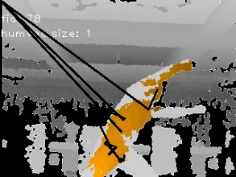 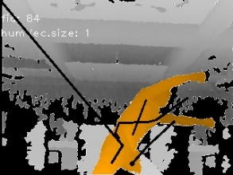 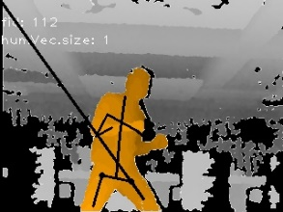 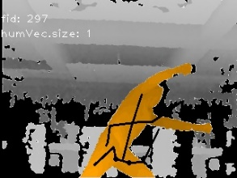

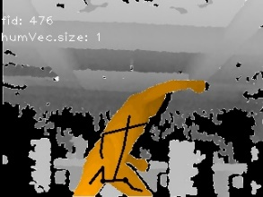 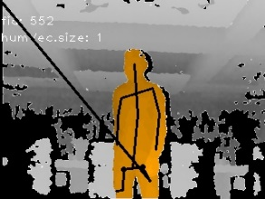 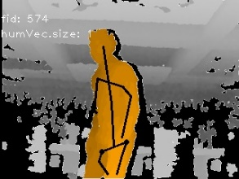 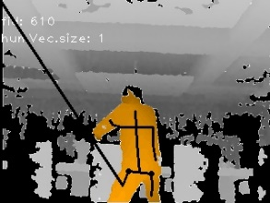

1. M1（usePre=false, 修改前）结果

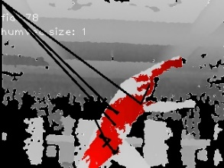 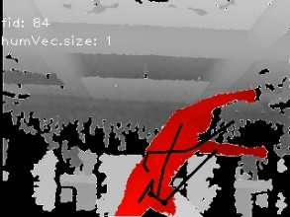 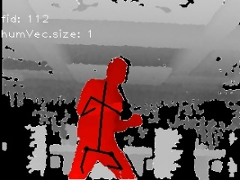 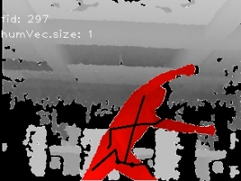

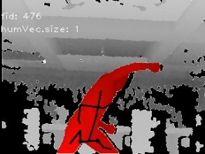 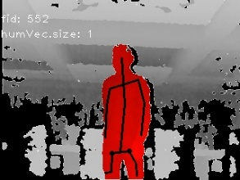 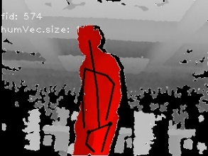 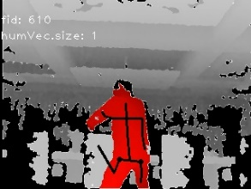

1. M2（usePre=true, 修改后）结果

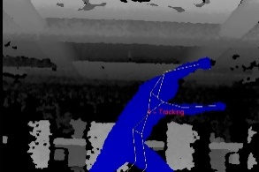 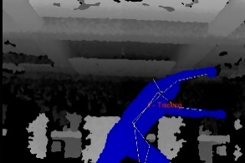 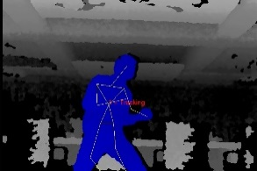 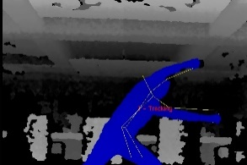

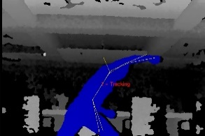 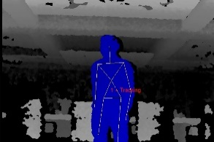 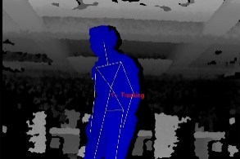 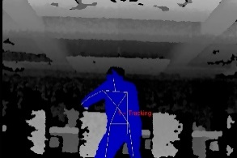

1. M3（nite::UserTracker 算法）结果

图 1 数据文件 “格斗.oni” 部分帧结果 (fid=78, 84, 112, 297, 476, 552, 574, 610)

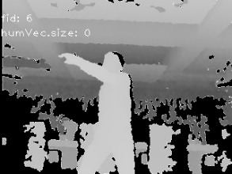 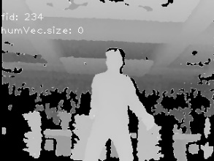 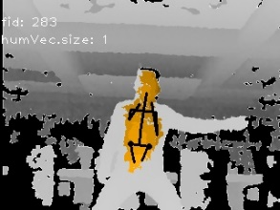 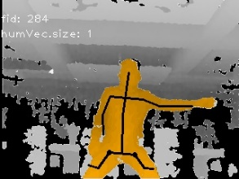

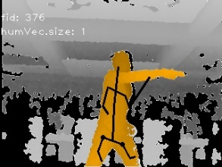 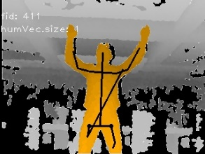 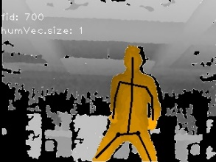 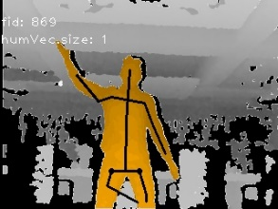

1. M2结果

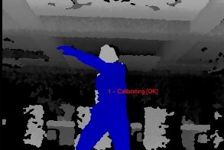 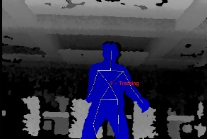 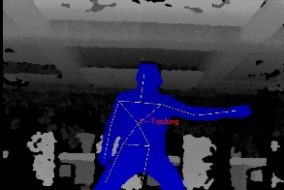 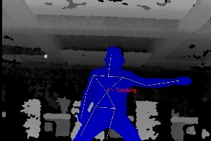

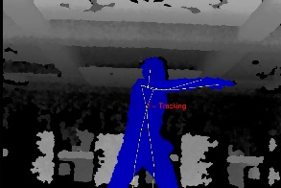 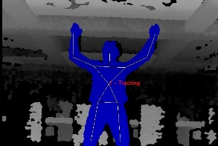 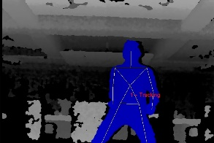 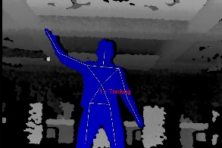

1. M3结果

图 2 数据文件“男版拯救小羊.oni”部分帧结果 (fid=6, 234, 283, 284, 376, 411, 700, 869)